Meusburger Georg GmbH & Co KG
Kesselstr. 42, 6960 Wolfurt, Austria

Meusburger erweitert das Sortiment im Bereich der Aktivelemente

Der Normalienhersteller Meusburger bietet ab sofort drei neue, innovative Bauteile im Bereich der Aktivelemente an: Eine Stempelaufhängung mit Radius zur Befestigung und Montage von filigranen Stempeln, einen Streifenheber in eckiger Form mit großer Auflagefläche und eine zusätzliche Größe beim bewährten Streifeneinlauf, für Streifenbreiten bis zu 152 mm.

Die Stempelaufhängung mit Radius E 5665 bietet sich optimal zur Befestigung und Montage von filigranen Stempeln an. Dank der standardisierten Lösung entfällt die aufwändige Herstellung von Befestigungsgewinden im Schneidstempel. Der spielfreie Einbau der Stempelaufhängung ermöglicht eine schwimmende Lagerung des Stempels. Erhältlich ist dieses Produkt in 4 verschiedenen Größen.

Exklusiv im Sortiment des Normalienherstellers Meusburger ist der Streifenheber eckig E 5644, welcher durch die große Auflagefläche ein prozesssicheres Abheben und Vorschieben des Blechstreifens garantiert. Die integrierte Startbohrung mit einem Durchmesser von 1 mm erlaubt das Einbringen einer Freibohrung für Sucherstifte. Des Weiteren wurden die Funktionsmaße optimal auf die jeweiligen Plattenstärken abgestimmt.

Der modular aufgebaute Streifeneinlauf E 5620 bzw. E 5622 ist jetzt in einer zusätzlichen Größe erhältlich. Dadurch können Streifenbreiten mit bis zu 152 mm in das Stanzwerkzeug eingeführt werden. Neu sind auch die Referenzbohrungen in der Grundplatte. Mit diesen kann die Streifenbreite bereits vor der Montage am Stanzwerkzeug einfach und exakt mittels Endmaß eingestellt werden.

Alle drei Erweiterungen sind, wie bei Meusburger gewohnt, sofort ab Lager lieferbar. Die CAD-Daten stehen im Webshop mit nur wenigen Klicks zur Verfügung.

Bildnachweis: Foto (Meusburger)
Bildunterschrift: Meusburger erweitert das Sortiment im Bereich der Aktivelemente

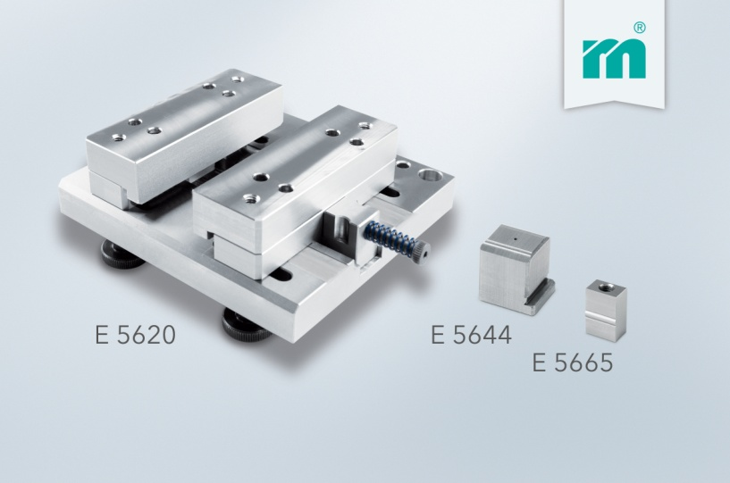

Meusburger – Wir setzen Standards.
Meusburger ist Marktführer im Bereich hochpräziser Normalien. Mehr als 17.000 Kunden weltweit nutzen die Vorteile der Standardisierung und profitieren von über 50 Jahren Erfahrung in der Bearbeitung von Stahl. Ein umfangreiches Normalienprogramm, kombiniert mit hochwertigen Produkten für den Werkstattbedarf, macht Meusburger zum zuverlässigen und globalen Partner für den Werkzeug-, Formen- und Maschinenbau.

Weitere Informationen:
Meusburger Georg GmbH & Co KG
Kommunikation / Pressearbeit
Lia Klimmer
Tel.: + 43 5574 6706-1446
E-Mail: presse@meusburger.compresse@meusburger.com
www.meusburger.com/presse

